HORARIOS e INTENCIONES DE MISA

LUNES 19 ABRIL

18.00EXPOSICION DEL SANTISIMO
18.30 SANTO ROSARIO Manuel Martinez Alcantud
19.00 SANTA MISA con Vísperas
Suf. Difuntos Familia Soucase Serrador
Suf. Padres y hermanos de Vicenta y Francisco Martinez
Suf. Virgilio Guzmán, por esposa hijos y nietos
Suf. Difuntos de José Miguel y Celeste
Suf. Manuel Martinez Alcantud
Acción de Gracias a San Nicolás

MARTES 20 ABRIL

18.00EXPOSICION DEL SANTISIMO
18.30 SANTO ROSARIO vocaciones a la vida consagrada
19.00 SANTA MISA con Vísperas

ANIVERSARIO GENERAL
Suf. Eleuterio Matéu Company, por su familia

MIÉRCOLES 21 ABRIL
San Anselmo

18.00EXPOSICION DEL SANTISIMO
18.30 SANTO ROSARIO por las Familias
19.00 SANTA MISA con Vísperas
Réquiem mes: José García Muñoz
Réquiem medio año: M Josefa Almenar Moreno
Suf. Manuel Baviera Company, por su hijo
Suf. José Martí Martinez
Suf. Enrique Sanchis Sánchez
Suf. Juan Gerardo Andreae, por familia Ruiz Ferrer

JUEVES 22 ABRIL

18.00EXPOSICION DEL SANTISIMO
18.30 SANTO ROSARIO vocaciones al ministerio sacerdotal
19.00 SANTA MISA con Vísperas
Réquiem medio año: Albina Serrador Sanz
Suf. Rvdo. D. Benjamín García Guillén
Suf. José Tordera Andreu, por sus amigos

VIERNES 23 ABRIL
San Jorge

18.00EXPOSICION DEL SANTISIMO
18.30 SANTO ROSARIO por los enfermos
19.00 SANTA MISA con Vísperas
Suf. José Martí Martinez
Suf. José Lizandra Ferris

SÁBADO 24 ABRIL
Aniversario de la Muerte de la Hna. Raga

17.30 SANTA MISA

18.30 SANTO ROSARIO
19.00 SANTA MISA

Suf. Elvira Nemesio Planells, por esposo e hijos
Suf. M Carmen Pizarro Piedras, por su familia
Acción de Gracias a la Hna. Raga

DOMINGO 25 ABRIL
IV Domingo de Pascua
8:45 Oración de LAUDES

9:00 SANTA MISA

Suf. José Mª Alabarta Valero, por su hijo

10.30 SANTO ROSARIO

11:00 SANTA MISA Acción de Gracias a la Virgen de Montserrat por las clavariesas

12.00 BAUTIZO

13:00 SANTA MISA
Acción de Gracias a la Purísima Sangre

www.nuestraseñorademonserrat.es18 de abril de 2021
PARROQUIANTRA.SRA.DEMONTSERRAT-PICANYA
@Pontifex_es Dejémonos resucitar por la paz, el perdón y las llagas de Jesús misericordioso. Sólo así la fe estará viva. Sólo así anunciaremos el Evangelio de Dios, que es Evangelio de misericordia.

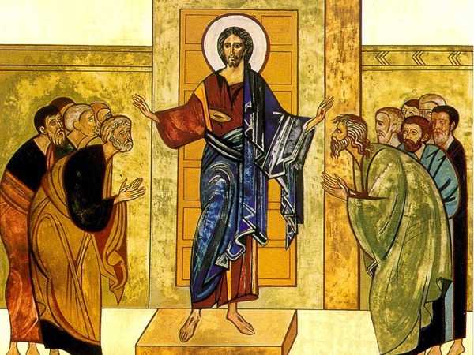
COMENTARIO al EVANGELIOLc 24,35-48- La lectura del texto lucano quiere enlazar, a su manera, con el del domingo pasado (el evangelio de Tomás), ya que todo el capítulo lucano es una pedagogía de las experiencias decisivas de la presencia del Viviente, Jesús el crucificado, en la comunidad. El que se mencione en esta escena el reconocimiento que hicieron los discípulos de Emaús al partir el pan, viene a ser una introducción sugerente para dar a entender que el resucitado se «presenta» en momentos determinados entre los suyos con una fuerza irresistible. El relato de hoy es difícil, porque en él se trabaja con elementos dialécticos: Jesús no es un fantasma, enseña sus heridas, come con ellos... pero no se puede tocar como una imagen; pasa a través de las puertas cerradas. Hay una apologética de la resurrección de Jesús: el resucitado es la misma persona, pero no tiene la misma “corporeidad”. La resurrección no es una “idea” o un invento de los suyos. Esta forma semiótica, simbólica, de presentar las cosas, pretende afirmar una realidad profunda: el Señor está vivo; las experiencias que tiene con los discípulos (aunque exageradas por la polémica apologética de que los cristianos habían inventado todo esto) les fascina, pero no para concebirlas en términos de fantasía sobre la resurrección, sino para convencerles que ahora les toca a ellos proseguir su causa, anunciar la salvación y el perdón de los pecados. Creer en la resurrección de Jesús sin estas consecuencias sería como creer en cosas de espíritus. Pero no se trata de eso, sino de creer en la realidad profunda de que el crucificado está vivo, y ahora les envía a salvar a todos los hombres. Hoy está planteado en el evangelio la realidad y el sentido de las apariciones del resucitado y debemos ser valientes para “predicar y proclamar” que las apariciones de Jesús a los suyos no pueden ser entendidas como una vuelta a esta vida para que los suyos lo reconocieran. Se hizo presente de otra manera y ellos lo experimentaron tal como eran ellos y tal como sentían. Esto es lo que pasa en estas experiencias extraordinarias en las que Dios interviene. Jesús no podía comer, porque un resucitado, si pudiera comer, no habría resucitado verdaderamente. Las comidas de las que se quiere hablar en nuestro texto hacen referencia a las comidas eucarísticas en las que recordando lo que Jesús había hecho con ellos, ahora notan su presencia nueva. En definitiva: la “corporeidad” de las apariciones de Jesús a sus discípulos no es material o física, sino que reclama una realidad nueva como expresión de la persona que tiene una vida nueva y que se relaciona, también, de forma nueva con los suyos. Esta capacidad nueva de relación de Jesús con los suyos y de éstos con el resucitado es lo que merece la pena por encima de cualquier otra cosa.

Enseñanzas del Santo Padre Papa Francisco

Iglesia "escuela de oración"
En su catequesis pronunciada en italiano, el Santo Padre reflexionó sobre la Iglesia como "escuela de oración", ese don que en la infancia "hemos recibido con sencillez"-dijo Francisco- "nos damos cuenta de que es un patrimonio grande y muy rico, y que la experiencia de la oración merece ser profundizada cada vez más" (cfr ibid., 2688).En este contexto, el Pontífice recordó que es precisamente en la infancia cuando muchos de los fieles aprenden "a silabear las primeras oraciones" junto con los padres o los abuelos.
“Quizá custodiamos el recuerdo de la madre y del padre que nos enseñaban a recitar las oraciones antes de ir a dormir. Esos momentos de recogimiento son a menudo aquellos en los que los padres escuchan de los hijos alguna confidencia íntima y pueden dar su consejo inspirado en el Evangelio. Hace bien recordarlos”

